主题模板下载

<http://www.cssmoban.com/wpthemes/index_3.shtml>

<https://wordpress.org> 官网下载模板 插件 vpn-usa

后台:

<http://www.localnakukeji.com/wp-admin/index.php>

模板安装:

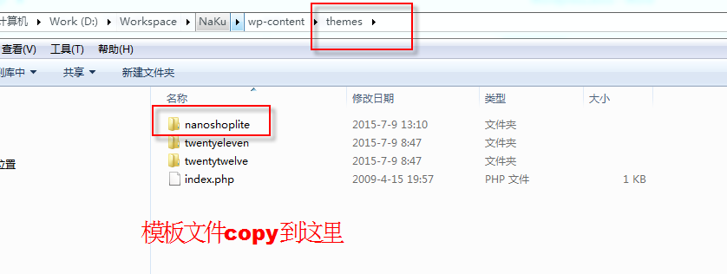

后台选择模板

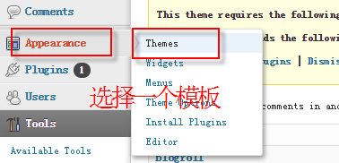

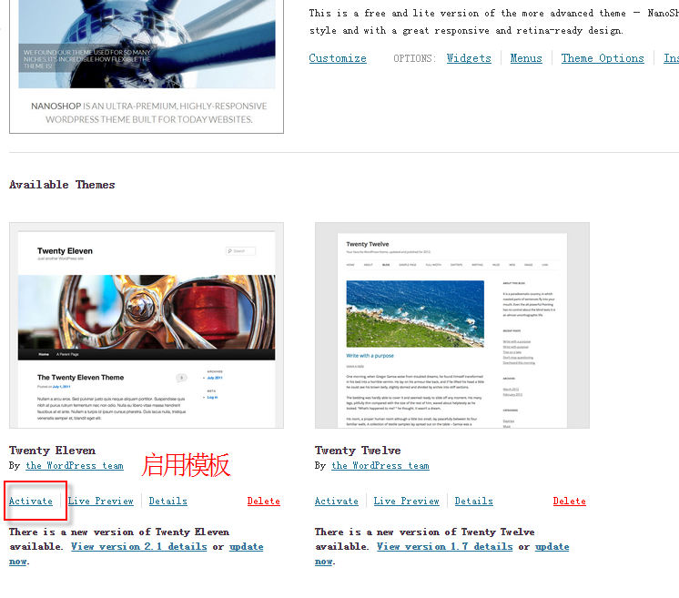

中文语言包:

## WordPress语言包使用方法

首先，需要获得WordPress中文语言包：<http://code.google.com/p/wopus/downloads/list>。

**使用方法：**

* 下载中文语言包，上传到 wp-content 目录。
* 打开wp-config.php(WordPress安装成功之后，会自动生成wp-config.php文件)，找到:

define ('WPLANG', '');

更改成：

define ('WPLANG', 'zh_CN');

* 上传并覆盖空间里的wp-config.php文件。这样，WordPress后台就是中文版了。

